Pràctica 7: Moments
MOMENT
http://www.sc.ehu.es/sbweb/fisica/solido/din_rotacion/palanca/palanca.htm

Exemple:
Situem les sis peses tal com mostra la figura. Lliguem un extrem de la corda a la posición y = 30, formant un angle θ=60º amb la vertical. Calculeu la tensió F de la corda per a que la barra es mantingui en posició horitzontal i en equilibri.
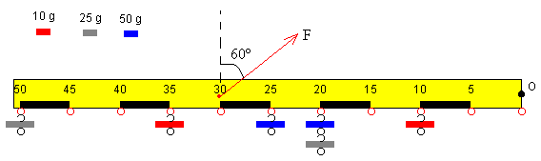
Pesa (g) | Posició (cm) |  | Moment (g·cm) |  | Moment (kg·m)
10
25
50
Total
El moment de la força que exerceix la corda és:

La condició d’equilibri s’escriu:

Expressem la força en N:
F = N

